- Задание

На основе примера из раздела 2 подготовить программу, содержащую классы «Отдел», «Сотрудник» (Employee) и «Человек» (Human).

Поля класса «Отдел»:
- список сотрудников, реализованный как контейнер (элементы контейнера – объекты класса Employee), вид которого задается вариантом (см. Таблицу 1);
- название отдела;
- максимальное количество сотрудников.

Методы класса «Отдел» должны решать следующие задачи:
- добавление нового сотрудника. Если при добавлении нового работника количество сотрудников превысит заданное максимальное количество, то добавлять нельзя. Программа должна вывести сообщение;
- удаление сотрудника;
- вывод на экран списка всех сотрудников с выводом полной информации по каждому.

Класс Employee должен быть наследником класса Human. Уровень доступа полей класса Human и уровень доступа при наследовании в классе Employee определяется вариантом в Таблице 1.
Если по варианту внешний доступ к полю запрещен, в класс нужно добавить методы set__ и get__ для присваивания и получения значения соответственно.

Поля класса Human:
- имя
- отчество
- фамилия
- год рождения
Методы класса Human:
- возвращение инициалов
- вычисление возраста

Поля класса Employee:
- год поступления на работу
Методы класса Employee:
- конструктор, присваивающий значения всем полям

Программа должна содержать меню, позволяющее продемонстрировать работу любого метода.

Подобрать программные примеры, демонстрирующие допустимое и недопустимое обращение к полям и методам классов «Отдел», «Сотрудник» (Employee) и «Человек» (Human) в зависимости от уровня доступа, по аналогии с разделом 3.

В разделе 1 дается начальная информация по описанию класса. В разделе 2 показано наследование. В разделе 3 приведены примеры на различные комбинации уровней доступа при наследовании.

- Вариант задания
Вариант 14:
Кулаков Роман Станиславович | В3441 | 14 | protected public | list

- Примеры допустимого обращения к полям/методам
Employee e("Иван", "Петрович", "Сидоров", 1990, 2015);

e.hireYear = 2020; // public-поле Employee
e.setFirstName("Иван"); // public-метод Human
cout << e.getAge(); // public-метод Human

Department dept;
dept.printAll(); // public-метод Department

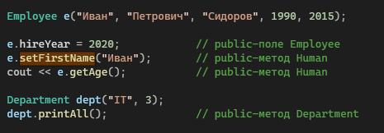
- Примеры недопустимого обращения к полям/методам
e.firstName = "Пётр";
e.birthYear = 1990;
dept.employees.push_back(e);
(обращение к protected и private полям)
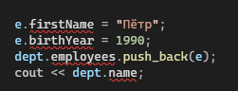

- Скриншоты с примерами работы
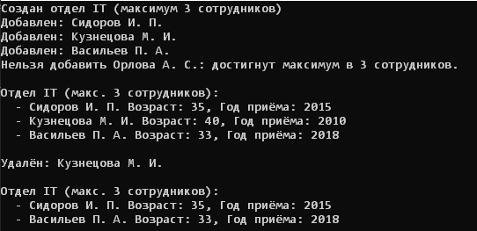
- Текст программы

#include <iostream>
#include <string>
#include <list>
#include <ctime>
#include <Windows.h>

using namespace std;

// Базовый класс Человек
class Human {
protected:
string firstName;
string middleName;
string lastName;
int birthYear;

public:
void setFirstName(const string& fn) { firstName = fn; }
string getFirstName() const { return firstName; }

void setMiddleName(const string& mn) { middleName = mn; }
string getMiddleName() const { return middleName; }

void setLastName(const string& ln) { lastName = ln; }
string getLastName() const { return lastName; }

void setBirthYear(int by) { birthYear = by; }
int getBirthYear() const { return birthYear; }

// Инициалы
string getInitials() const {
string init;
if (!lastName.empty()) init += lastName + " ";
if (!firstName.empty()) init += firstName[0] + string(". ");
if (!middleName.empty()) init += middleName[0] + string(".");
return init;
}

// Возраст
int getAge() const {
time_t t = time(nullptr); // текущее время в time_t формате
tm nowStruct;
localtime_s(&nowStruct, &t); // преобразует time_t в структуру tm
int currentYear = nowStruct.tm_year + 1900; // tm_year — количество лет с 1900 года
return currentYear - birthYear;
}
};

// Класс Сотрудник
class Employee : public Human {
public:
int hireYear;

Employee(const string& fn, const string& mn, const string& ln,
int by, int hy)
{
firstName = fn;
middleName = mn;
lastName = ln;
birthYear = by;
hireYear = hy;
}

// Вывод информации о сотруднике
void printInfo() const {
cout << getInitials()
<< " Возраст: " << getAge()
<< ", Год приёма: " << hireYear
<< endl;
}
};

// Класс Отдел
class Department {
list<Employee> employees;
string name;
size_t maxEmployees;

public:
Department(const string& deptName, size_t maxCount)
: name(deptName), maxEmployees(maxCount)
{
cout << "Создан отдел " << deptName <<
" (максимум " << maxCount << " сотрудников)" << "\n";
}

void addEmployee(const Employee& e) {
if (employees.size() >= maxEmployees) {
cout << "Нельзя добавить " << e.getInitials()
<< ": достигнут максимум в " << maxEmployees
<< " сотрудников.\n";
return;
}
employees.push_back(e);
cout << "Добавлен: " << e.getInitials() << "\n";
}

void removeEmployeeByLastName(const string& lastName) {
for (auto it = employees.begin(); it != employees.end(); ++it) {
if (it->getLastName() == lastName) {
cout << "Удалён: " << it->getInitials() << "\n";
employees.erase(it);
return;
}
}
cout << "Сотрудник с фамилией \"" << lastName << "\" не найден.\n";
}

void printAll() const {
cout << "Отдел " << name
<< " (макс. " << maxEmployees
<< " сотрудников):\n";
if (employees.empty()) {
cout << " Сотрудников нет.\n";
return;
}
for (const auto& e : employees) {
cout << " - ";
e.printInfo();
}
}
};

int main() {
setlocale(LC_ALL, "Russian");
SetConsoleCP(1251);
SetConsoleOutputCP(1251);

Department itDept("IT", 3);

Employee e1("Иван", "Петрович", "Сидоров", 1990, 2015);
Employee e2("Мария", "Ивановна", "Кузнецова", 1985, 2010);
Employee e3("Пётр", "Алексеевич", "Васильев", 1992, 2018);
Employee e4("Анна", "Сергеевна", "Орлова", 1994, 2021);

itDept.addEmployee(e1);
itDept.addEmployee(e2);
itDept.addEmployee(e3);
itDept.addEmployee(e4);

cout << endl;
itDept.printAll();

cout << endl;
itDept.removeEmployeeByLastName("Кузнецова");

cout << endl;
itDept.printAll();

return 0;
}

